"EL GOBIERNO LLENA EL PAÍS DE DINERO INORGÁNICO Y POR ESO TODO CUESTA CADA DÍA MÁS"

Pedro Trigo, sj: "En Venezuela estamos en dictadura y necesitamos una transición"
"El gobierno tiene como único objetivo seguir en el poder. No le importa la suerte de los ciudadanos"
Pedro Trigo, sj, 07 de febrero de 2019 a las 20:02

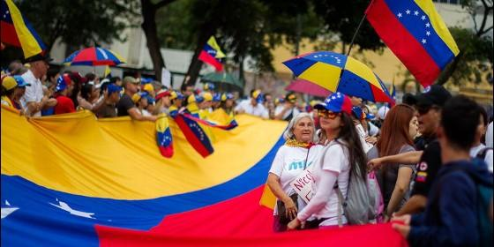
Manifestación anti-Maduro en Venezuela
RELIGIÓN | AMÉRICA
No tiene ningún sentido acudir a ningún diálogo con el gobierno que no sea para una transición en la que Maduro salga del gobierno

(Pedro Trigo, sj, teólogo).- Los acontecimientos están en pleno desarrollo y hay actores claves cuya actitud es imprevisible.
Estamos ante una dictadura con métodos totalitarios. Chávez pretendió implantar un totalitarismo, pero fracasó porque para él el socialismo del siglo XXI en nuestro país era un socialismo rentista: con la renta del petróleo, tendencialmente, no hacía falta explotar a nadie. Concibió, pues, un país de receptores entusiastas de la renta petrolera, no de productores. No cayó en la cuenta de que el trabajo no es sólo un medio de vida sino, más aún, un modo de vida: un cauce primario de humanización, convivencia y solidaridad. Además, por resentimiento, pretendió acabar con la empresa privada. No sólo por reacción al paro empresarial del año 2002, sino más todavía porque las empresas que incautó fueron a la bancarrota u operan a pérdidas y le amarga que la empresa privada produzca, por eso ha pretendido estrangularla.
Tampoco funciona PDVSA (Petróleos de Venezuela), que al tomar Chávez el poder era una empresa muy solvente. Lo que se produce es por asociación con trasnacionales. Cuando cayeron los precios petroleros, como ni se produce ni hay divisas para importar, empezó a escasear todo y hoy casi no hay nada de nada. El gobierno llena el país de dinero inorgánico y por eso todo cuesta cada día más y la inmensa mayoría no tiene dinero para comprarlo; además no habría productos para todos, ni siquiera para la mayoría.
Ahora el gobierno tiene como único objetivo seguir en el poder. No le importa la suerte de los ciudadanos. Por eso, la represión creciente. Pero ninguna dictadura perdura sólo por represión; necesita una clientela. Chávez la tuvo por su poder carismático, realmente monstruoso, capaz dejar sin palabras incluso a intelectuales enemigos suyos. Este gobierno, como no lo tiene, se alimenta de los nostálgicos que viven de las consignas del "Comandante supremo", ahora "Comandante Eterno", que ya no llegan ni al millón y de los dependientes por alimentos y bonos cada día más escasos, que están desertando. Eso mismo ocurre con los funcionarios del Estado, cada día menos dispuestos a ir marchas, controlados por lista.
Ahora sí que es verdad la guerra económica del imperio, que era la excusa imaginaria del gobierno hasta ahora para eludir sus responsabilidades. Pero, a diferencia de las medidas anteriores que afectaban a funcionarios por cargos criminales, estas medidas sí afectan drásticamente a la ciudadanía, que, de estar al borde de la muerte, puede pasar a morir.
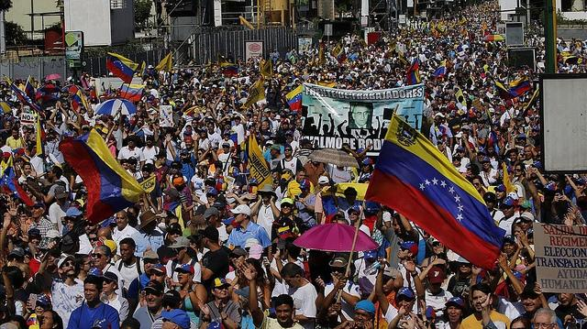
En esta situación tenemos que tener en cuenta que no tiene ningún sentido acudir a ningún diálogo con el gobierno que no sea para una transición en la que Maduro salga del gobierno. El gobierno ha probado una y otra vez que sólo quiere ganar tiempo para mantenerse. Convocar elecciones parlamentarias tampoco tiene ningún sentido: primero porque no tocan y segundo porque sigue siendo una manera de ganar tiempo y seguir. Las únicas elecciones tienen que ser para elegir Presidente con un consejo electoral renovado y en un plazo razonable.
Ahora bien, si el gobierno accede dar paso a una transición, los demás actores tenemos que aceptar que tenemos que postergar la ejecución de la justicia. No habrá impunidad, pero hoy tenemos que concederles un respiro. Es elemental: serán malos, pero no tontos. Tenemos que pagar ese precio, aunque nos resulte muy duro.
Además, si somos cristianos, no tenemos que buscar única y principalmente que "el que la hace, la paga". Tenemos que buscar su rehabilitación. No sólo la de los rostros más visibles del gobierno sino de todos los funcionarios, incluidos los policiales, que han delinquido robando y maltratando e incluso matando sino la de tantísimos ciudadanos que se han aprovechado de la situación. Si no logramos que se rehabiliten, el país no será viable. Y si no queremos su rehabilitación, seremos parte del problema y no de la solución.
Es imprescindible un gobierno de transición con tres objetivos: (1) rescatar al Estado, fagotizado por el gobierno, colocando en todos los ámbitos de la burocracia a personas idóneas y con probidad moral; (2) rescatar a las Fuerzas Armadas y las policías, volviéndolas independientes del gobierno, con profesionalismo y solvencia moral; (3) rescatar la economía, dando garantías e incentivos a la empresa privada con la exigencia de que cumpla con su responsabilidad social. Y las empresas básicas en manos del Estado, sobre todo las petroleras y más en general las empresas básicas, tienen que ser independientes del gobierno con idoneidad profesional y sentido de lo público. Esto requiere un mínimo de tres años, no para que se solucione sino para que se marque la línea y tomen cuerpo los procesos.
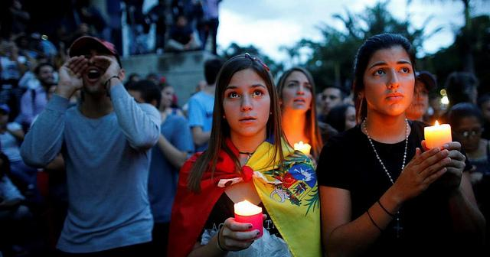
Ahora bien, tenemos que ser conscientes de que la mayoría de los gobiernos que ejercen presión, digan lo que digan, no actúan para el bien de los ciudadanos, sino por dos razones: los gobiernos latinoamericanos, sobre todo Bolsonaro y Duque, para quitarse un vecino izquierdista y para que el que venga se alinee con ellos. Esa razón vale también para el gobierno de Trump. Pero para él y para la mayoría la razón de fondo es el petróleo: apoyan para ser socios en condiciones ventajosas.
Si el gobierno que suceda a Maduro es, como ellos, de ultraderecha o incluso simplemente de derecha, en las segundas elecciones presidenciales, van a volver los chavistas y con toda razón, porque al pueblo le va a ir peor que ahora, que ya es decir. Tenemos que tener en cuenta que las elecciones de fin de siglo no las ganó Chávez: la gente votó salir de un régimen que ya no tenía nada que dar. Las elecciones de diciembre del año 2015 no las ganó la oposición: la gente votó salir de un régimen que ya no tenía nada que dar. Si el electo después del gobierno de concentración nacional es de derecha, las elecciones siguientes las ganará el chavismo y seremos un país como un carro cuyas ruedas giran en el fango y no avanzan y ahondan la sima, que ya es hondísima. Lo más triste que nos puede suceder y que tenemos que evitar.
La tarea más importante hoy, más que la ayuda humanitaria, es pergeñar y dirigirnos a una alternativa superadora. Es más que la ayuda humanitaria porqué ésta por definición tiene que contar con el Estado y además es de corta duración: por emergencia; y, además, tal como está la situación, no es fácil que llegue a sus destinatarios y no se quede por el camino. Vamos a necesitar mucha ayuda de organizaciones solidarias por bastante tiempo. Esa, mucho más capilar y direccionada, sí llega completa a los que la necesitan. Pero lo que más necesitamos es discernimiento para dirigirnos hacia una alternativa superadora. Tenemos que tener en cuenta que para eso no nos ayudarán gobiernos, sólo personas y organizaciones conscientes y solidarias, que vivan ya de un modo alternativo al que tiene vigencia, que es el que está atascado en el binomio producción-consumo.
Tenemos que reducir drásticamente la compulsión a adquirir mercancías, tenemos que restringirnos a lo realmente conveniente y todas las demás energías y recursos emplearlos en la convivencia en el cuerpo social lo más cualitativa posible, en el sentido de lo más humanizadora, horizontal, creativa, dinámica, gratuita y simbiótica posible.
A nivel estructural la alternativa consiste en superar la división actual, característica de la modernidad, entre lo privado y lo público. Tenemos que mantener obviamente la distinción, pero no la separación como se ha practicado, que reduce lo público a la eficiencia dentro de los moldes establecidos y que relega lo privado al gusto de cada quien, con tal que no colida con las leyes. Lo que está ausente en ambos niveles es el proceso de constitución en personas con calidad humana y de ambientes que propicien la humanización. Tenemos que reponer este horizonte, tanto en lo público como en lo privado. Y tenemos que aceptar que la política se ocupa de los mínimos de bien común indispensables para que sea posible la convivencia ordenada y humanizadora y de alentar a quienes, desde otros ámbitos religiosos o sencillamente humanistas, fomentan estos seres humanos consistentes y solidarios y a las organizaciones que se encaminan en aspectos concretos hacia máximos de bien común, que no son exigibles por ley.
Un tema imprescindible para una alternativa superadora es que la empresa cumpla con su función social, de manera que su rentabilidad provenga de su alta productividad y no de negar todos sus derechos al trabajo, como en gran medida sucede hoy en el mundo. Gracias a Dios, así como mucha gente, sobre todo popular ha aprendido de este tiempo miserable y está dispuesta a vivir de modo más consciente y responsable que como vivió antes de Chávez, también no pocos empresarios han aprendido de esta dura experiencia tan a contracorriente y, por eso, al ver que sus trabajadores los acuerpan, están dispuestos a seguir en ese tono, en otro escenario más flexible.
https://www.periodistadigital.com/religion/america/2019/02/07/religion-iglesia-opinion-jesuita-pedro-trigo-venezuela-dictadura-transicion-maduro-guiado-pobreza-socialismo-explotacion.shtml?mrfCacheBuster=1549569582462

